湖南师大附中2018届高三月考试卷(四)
数 学(理科)
命题人：李昌平 黄钢 审题人：吴锦坤
时量：120分钟 满分：150分
第Ⅰ卷
一、选择题：本大题共12小题，每小题5分，共60分，在每小题的四个选项中，只有一项是符合题目要求的．

(1)设A＝，B＝，若A∩B＝B，则实数a的取值范围是(B)
(A) (B) ∪
(C) ∪ (D)
【解析】由题意A＝{x|－1<x<2}，因为A∩B＝B，所以a∈A，又a≠0，所以－1<a<2且a≠0，故选B.
(2)已知复数z＝，给出下列四个结论：①|z|＝2; ② z²＝2i; ③z的共轭复数z＝－1＋i；④z的虚部为i. 其中正确结论的个数是(B)
(A) 0 (B) 1 (C) 2 (D) 3
【解析】由已知z＝1＋i，则|z|＝，z²＝2i，z＝1－i，z的虚部为1.所以仅结论②正确，故选B.
(3)已知命题p：若a>，则a²>b²；命题q：若x²＝4，则x＝2.下列说法正确的是(A)
(A)“p∨q”为真命题 (B)“p∧q”为真命题
(C)“綈p”为真命题 (D)“綈q”为假命题
【解析】由条件可知命题p为真命题，q为假命题，所以“p∨q”为真命题，故选A.
(4)已知△ABC的内角A，B，C的对边分别为a，b，c，且＝，则B＝(C)
(A) (B) (C) (D)
【解析】由sin A＝，sin B＝，sin C＝，代入整理得＝⇒c²－b²＝ac－a²，所以a²＋c²－b²＝ac，即cos B＝，所以B＝，故答案为C.
(5)某几何体的三视图如图所示，则该几何体的体积是(A)
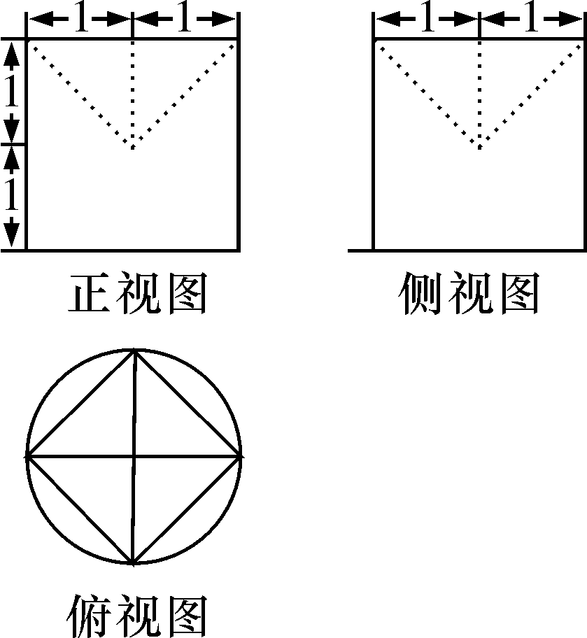
(A) 2π－ (B) 2π－ (C) (D) 2π－2
【解析】由三视图可知该几何体为圆柱挖去一个四棱锥得到的，圆柱的底面半径为1，高为2，棱锥的底面为正方形，边长为，棱锥的高为1，∴几何体的体积V＝π×1²×2－×()²×1＝2π－，故选A.
(6)若角θ终边上的点A(－，a)在抛物线x²＝－4y的准线上，则cos 2θ＝(A)
(A) (B) (C) － (D) －
【解析】抛物线x²＝－4y的准线为y＝1，即A(－，1)，所以sin θ＝，cos θ＝－，cos 2θ＝cos²θ－sin²θ＝，选A.
(7)已知函数f＝2sin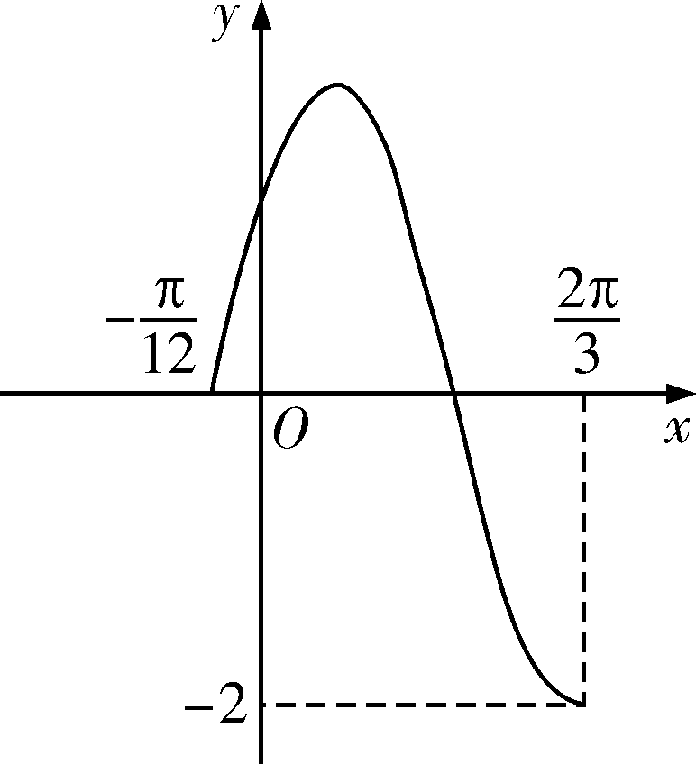的图像如图所示，若f＝f，且x₁≠x₂，则f的值为(B)
(A) 0 (B) 1
(C) (D)
【解析】由题设T＝＋＝＝，
则T＝π⇒ω＝2，故f＝2sin，
将x＝－代入可得2sin＝0，即φ＝＋kπ，k∈Z，且|φ|<，所以φ＝，则f＝2sin，依据题设f＝f可得函数图像的对称轴是x＝＝－＋π＝，即x₁＋x₂＝，所以f＝f＝1，应选答案B.
(8)设变量y满足约束条件则z＝|x－3y|的最大值为(A)
(A) 8 (B) 4 (C) 2 (D)
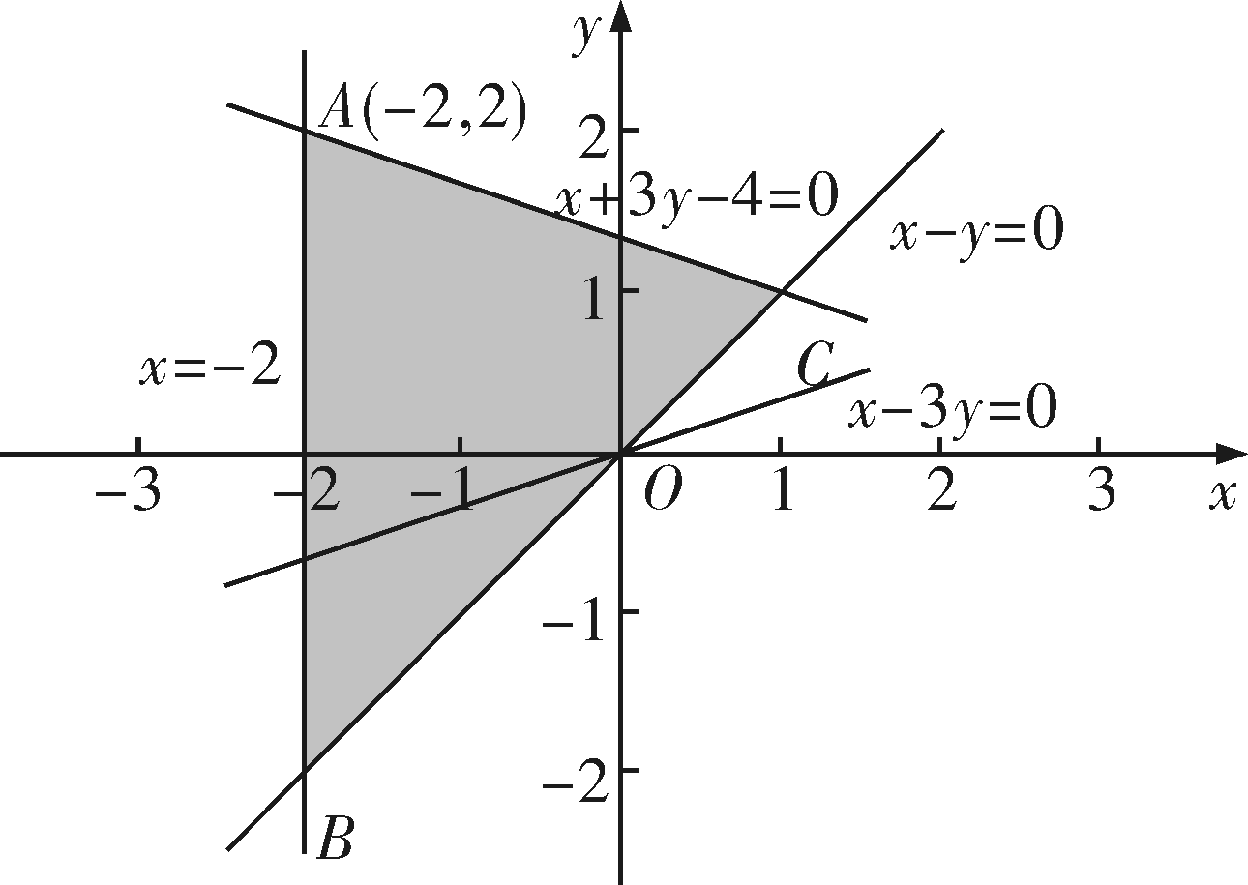
【解析】作出约束条件对应的可行域如图所示，
z＝|x－3y|＝，其中表示可行域内的点(x，y)到直线x－3y＝0的距离，由图可知，点A(－2，2)到直线x－3y＝0的距离最大，最大为，所以z＝|x－3y|的最大值为8.故选A.

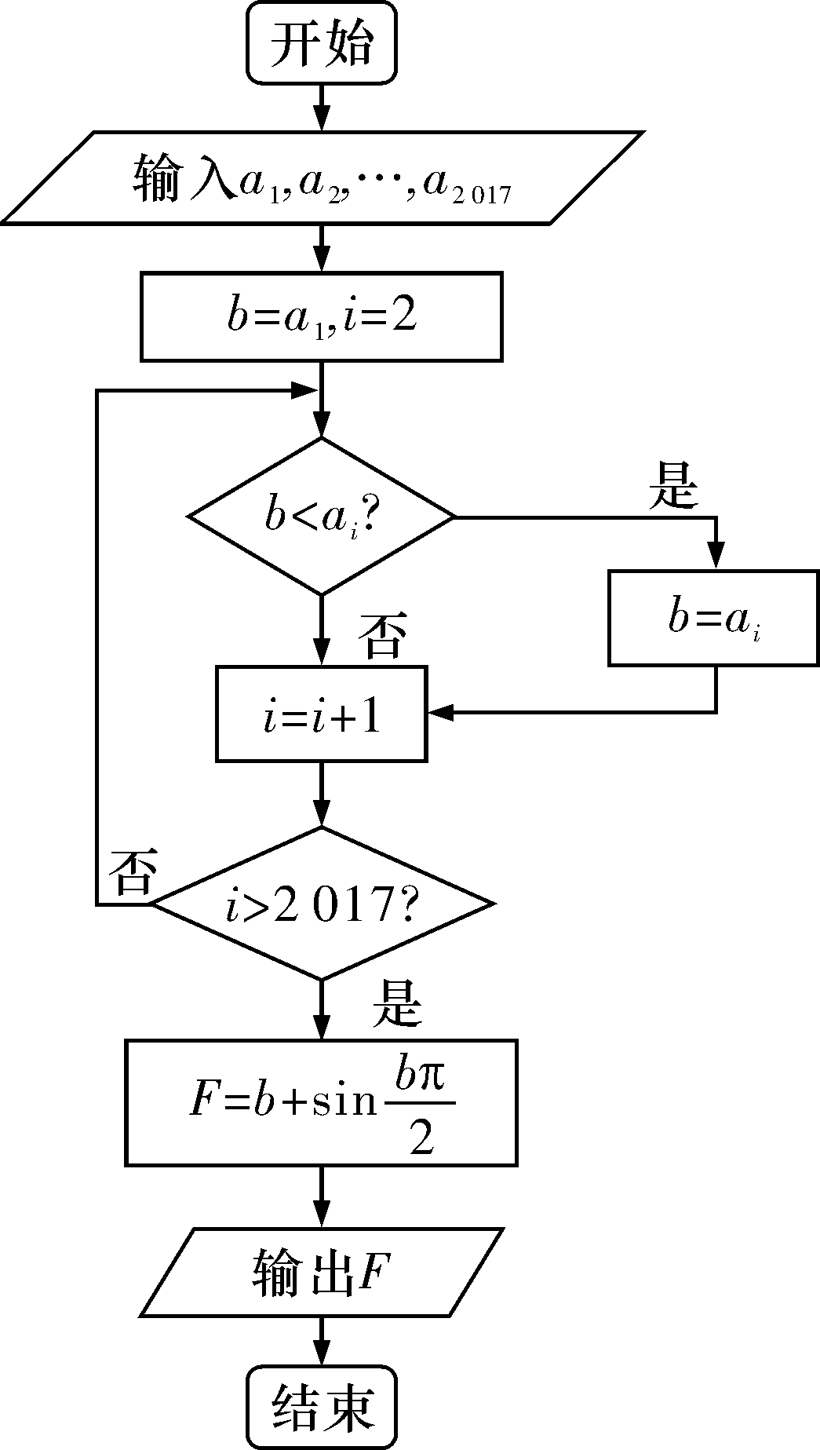
(9)设a₁，a₂，…，a₂ ₀₁₇是数列1，2，…2 017的一个排列，观察如图所示的程序框图，则输出的F的值为(D)
(A) 2 015
(B) 2 016
(C) 2 017
(D) 2 018
【解析】此题的程序框图的功能就是求这个2 017个数的最大值，
然后进行计算F＝b＋sin .因为b＝max{1，2，…，2 017}＝2 017，
所以F＝2 017＋sin＝2 018.故选D.
(10)已知f(x)是奇函数并且是R上的单调函数，函数y＝f(x²＋2)＋f(－2x－m)只有一个零点，则函数g(x)＝mx＋(x>1)的最小值是(A)
(A) 5 (B) －3 (C) 3 (D) －5
【解析】由于函数为奇函数且单调，故f(x²＋2)＋f(－2x－m)＝0等价于f(x²＋2)＝f(2x＋m)，即x²＋2＝2x＋m有唯一解，判别式为零，即4－4＝0，m＝1，所以g(x)＝x＋＝x－1＋＋1≥5，故选A.
(11)设等差数列的前n项和S_{n}，且满足S₂ ₀₁₇>0，S₂ ₀₁₈<0，对任意正整数n，都有≥，则k的值为(C)
(A) 1 007 (B) 1 008 (C) 1 009 (D) 1 010
【解析】由等差数列的求和公式及性质，可得S₂ ₀₁₇＝＝2 017a₁ ₀₀₉>0，所以a₁ ₀₀₉>0，同理可得S₂ ₀₁₈＝＝1 009(a₁ ₀₀₉＋a₁ ₀₁₀)<0，所以a₁ ₀₀₉＋a₁ ₀₁₀<0，所以a₁ ₀₀₉>0，a₁ ₀₁₀<0，d<0，对任意正整数n，都有≥，则k＝1 009，故选C.
(12)设函数f(x)＝(x－a)²＋(ln x²－2a)²，其中x>0，a∈R，存在x₀使得f(x₀)≤b成立，则实数b的最小值为(C)
(A) (B) (C) (D) 1
【解析】函数f(x)可以看作动点P(x，ln x²)与点Q(a，2a)的距离的平方，点P在曲线y＝2ln x上，点Q在直线y＝2x上，问题转化为直线上的点到曲线上的点的距离的最小值，由y＝2ln x求导可得y′＝，令y′＝2，解得x＝1，此时y＝2ln 1＝0，则M(1，0)，所以点M(1，0)到直线y＝2x的距离d＝＝，即直线与曲线之间最小距离为，故f(x)_{min}＝d²＝.由于存在x₀使得f(x₀)≤b，则f(x)_{min}≤b，即b≥，故选C.
第Ⅱ卷
本卷包括必考题和选考题两部分。第(13)～(21)题为必考题，每个试题考生都必须作答。第(22)～(23)题为选考题，考生根据要求作答。
二、填空题，本大题共4小题，每小题5分，共20分．
(13)(x＋sin x)dx的值等于__π²＋2__．
【解析】(x＋sin x)dx＝|＝π²＋2.
(14)M、N分别为双曲线－＝1左、右支上的点，设v是平行于x轴的单位向量，则 的最小值为__4__．
【解析】由向量数量积的定义，MN·v即向量MN在向量v上的投影与v模长的乘积，故求的最小值，即求MN在x轴上的投影的绝对值的最小值，由双曲线的图像可知的最小值为4.
(15)若的展开式中只有第6项的二项式系数最大，则展开式中的常数项是__180__．
【解析】显然n＝10，其展开式通项为T_{r＋1}＝C()^{10－r}＝(－2)^{r}Cx5－，令5－＝0，即r＝2，因此常数项为T＝(－2)²C＝180.
(16)在体积为的三棱锥S－ABC中，AB＝BC＝2，∠ABC＝90°，SA＝SC，且平面SAC⊥平面ABC，若该三棱锥的四个顶点都在同一球面上，则该球的体积是__π__．
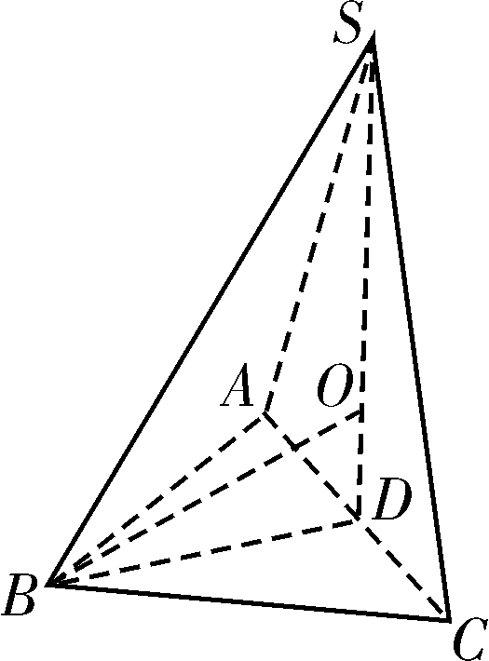
【解析】△ABC外接圆圆心为AC中点D，连接SD，则由平面SAC⊥平面ABC及SA＝SC，知SD⊥平面ABC，且球心O在SD上，则S_{△ABC}×SD＝，解得SD＝2.设三棱锥S－ABC外接球半径为R，则R＝OS＝OB，所以在Rt△ODB中，OB²＝BD²＋OD²，即R²＝()²＋(2－R)²，解得R＝，故所求球的体积为V＝πR³＝π.
三、解答题：共70分，解答应写出文字说明，证明过程或演算步骤．
(17)(本题满分12分)
已知数列{a_{n}}满足：a₁＋＋…＋＝2^{n}－1(n∈N*)．
(Ⅰ)求数列{a_{n}}的通项公式；
(Ⅱ)设b_{n}＝，数列{b_{n}}的前n项和为S_{n}.若对一切n∈N*，都有S_{n}＜M成立(M为正整数)，求M的最小值．
【解析】(Ⅰ)因为a₁＋＋…＋＝2^{n}－1，则a₁＋＋…＋＝2^{n－1}－1(n≥2).
两式相减，得＝2^{n－1}，即a_{n}＝n·2^{n－1}(n≥2)．
由已知，a₁＝2－1＝1满足上式．
故数列{a_{n}}的通项公式是a_{n}＝n·2^{n－1}.(6分)
(Ⅱ)由题设，b_{n}＝＝.(7分)
则S_{n}＝＋＋＋…＋，S_{n}＝＋＋…＋＋.
两式相减，得S_{n}＝1＋1＋＋…＋－＝3－－＝3－. (10分)
所以S_{n}＝6－.
显然，S_{n}<6，又S₅＝6－>5，所以M≥6，故M的最小值为6.(12分)
(18)(本题满分12分)
某种产品的质量以其质量指标值衡量，并依据质量指标值划分等级如下表：
质量指标值m | m<185 | 185≤m<205 | m≥205
等级 | 三等品 | 二等品 | 一等品

从某企业生产的这种产品中抽取200件，检测后得到如下的频率分布直方图：
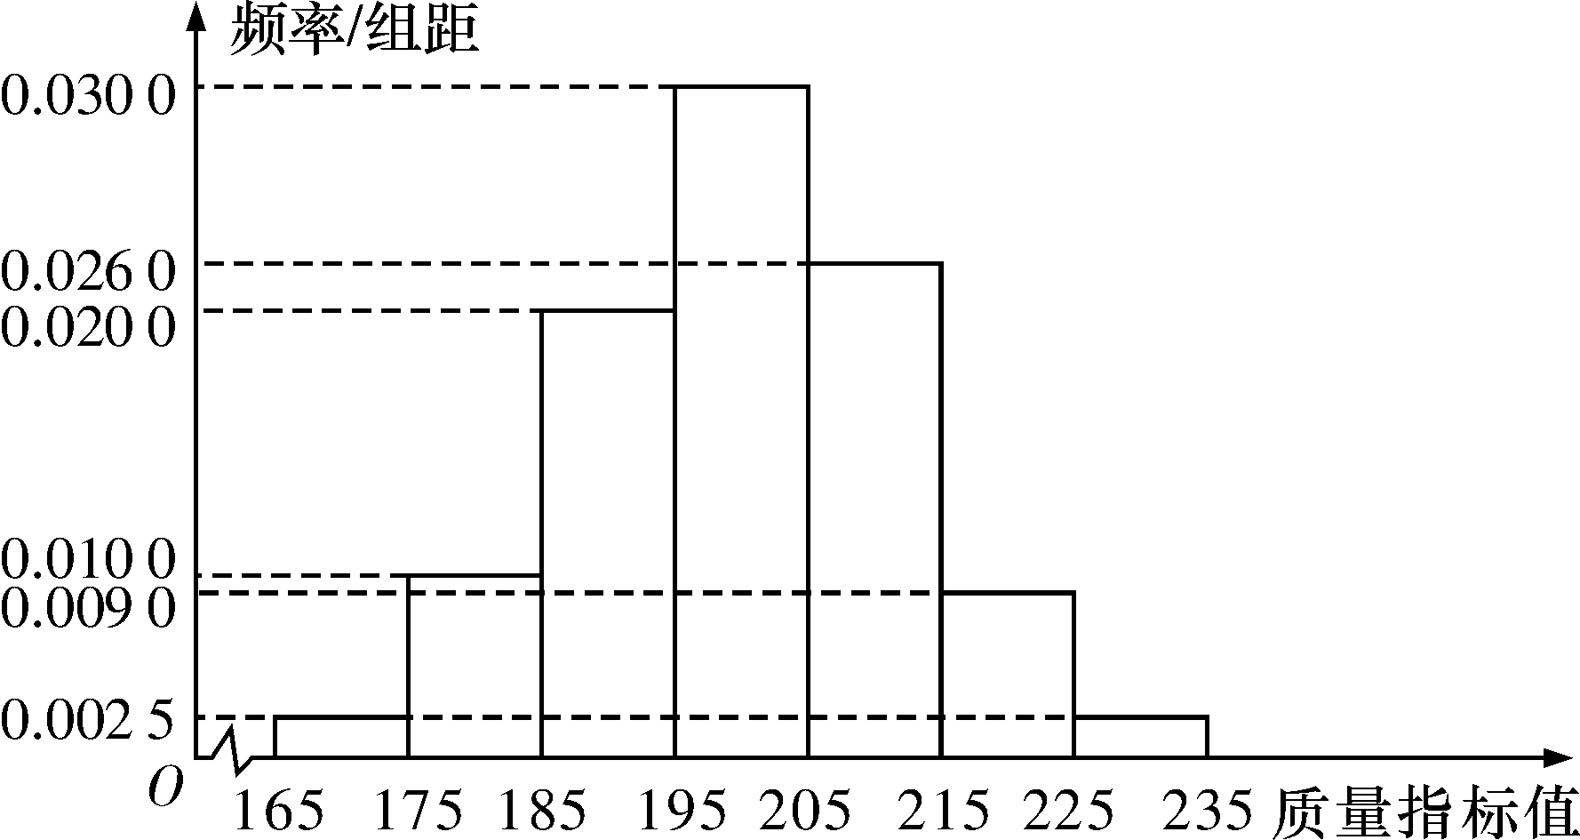
(Ⅰ)根据以上抽样调查数据，能否认为该企业生产的这种产品符合“一、二等品至少要占全部产品92%”的规定？
(Ⅱ)在样本中，按产品等级用分层抽样的方法抽取8件，再从这8件产品中随机抽取4件，求抽取的4件产品中，一、二、三等品都有的概率；
(Ⅲ)该企业为提高产品质量，开展了“质量提升月”活动，活动后再抽样检测，产品质量指标值X近似满足X～N(218，140)，则“质量提升月”活动后的质量指标值的均值比活动前大约提升了多少？
【解析】(Ⅰ)根据抽样调查数据，一、二等品所占比例的估计值为0.200＋0.300＋0.260＋0.090＋0.025＝0.875，由于该估计值小于0.92，故不能认为该企业生产的这种产品符合“一、二等品至少要占全部产品92%”的规定．(3分)
(Ⅱ)由频率分布直方图知，一、二、三等品的频率分别为0.375、0.5、0.125，故在样本中用分层抽样方法抽取的8件产品中，一等品3件，二等品4件，三等品1件. 再从这8件产品中随机抽取4件，一、二、三等品都有的情形有2种：①一等品2件，二等品1件，三等品1件；②一等品1件，二等品2件，三等品1件．故所求的概率P＝＝.(9分)
(Ⅲ)“质量提升月”活动前，该企业这种产品的质量指标值的均值约为
170×0.025＋180×0.1＋190×0.2＋200×0.3＋210×0.26＋220×0.09＋230×0.025＝200.4，
“质量提升月”活动后，产品质量指标值X近似满足X～N(218，140)，即质量指标值的均值约为218.
所以，“质量提升月”活动后的质量指标值的均值比活动前大约提升了17.6.(12分)
(19)(本题满分12分)
如图，在梯形ABCD中， AB∥CD, AD＝DC＝CB＝1, ∠BCD＝120°，四边形BFED为矩形，平面BFED⊥平面ABCD, BF＝1.
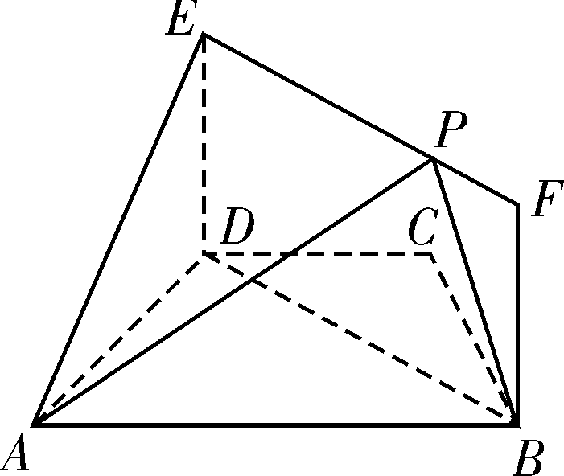
(Ⅰ)求证：AD⊥平面BFED；
(Ⅱ)点P在线段FE上运动，设平面PAB与平面ADE所成锐二面角为θ，试求θ的最小值．
【解析】(Ⅰ)在梯形ABCD中，AD＝DC＝CB＝1，∠BCD＝120°，
∴∠ADC＝∠BCD＝120°，∠BDC＝∠CBD＝30°，
∴∠ADB＝∠ADC－∠BDC＝90°，即AD⊥BD.
又平面BFED⊥平面ABCD，平面BFED∩平面ABCD＝BD,
∴AD⊥平面BFED. (5分)
(Ⅱ)由(Ⅰ)可建立分别以直线DA、DB、DE为x轴、y轴、z轴的空间直角坐标系，如图所示．
易知BD＝＝，
令EP＝λ(0≤λ≤)，则D，A，B，P，
∴AB＝， BP＝.
设n₁＝为平面PAB的一个法向量，由得
取y＝1，得n₁＝，(9分)
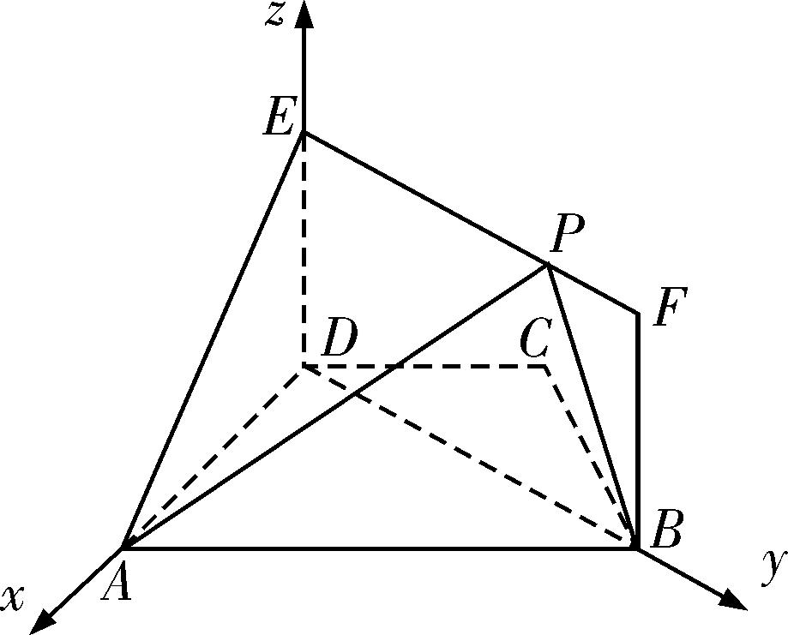
∵n₂＝是平面ADE的一个法向量，
∴cos θ＝＝ ＝.(11分)
∵0≤λ≤， ∴当λ＝时， cos θ有最大值， ∴θ的最小值为. (12分)
(20)(本题满分12分)
已知椭圆C的中心在原点，离心率为，圆E：(x－1)²＋y²＝1的圆心是椭圆C的一个焦点．
(Ⅰ)求椭圆C的方程；
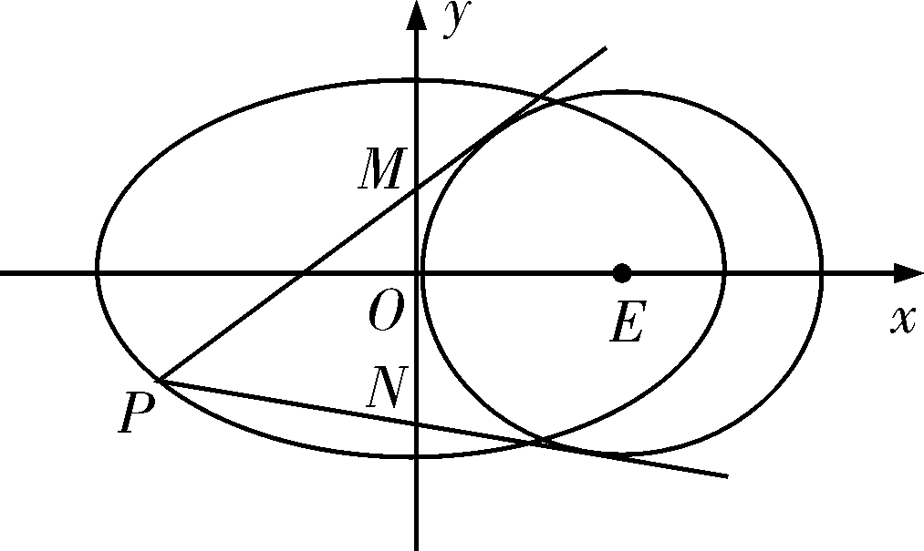
(Ⅱ)如图，过椭圆C上且位于y轴左侧的一点P作圆E的两条切线，分别交y轴于点M、N.试推断是否存在点P，使|MN|＝？若存在，求点P的坐标；若不存在，请说明理由．
【解析】(Ⅰ)由题意可设椭圆方程为＋＝1(a>b>0)，
且半焦距c＝1.
因为椭圆的离心率为，则＝，即a＝c＝.(3分)
从而b²＝a²－c²＝1，故椭圆C的方程为＋y²＝1.(4分)
(Ⅱ)设点P(x₀，y₀)(x₀<0)，M(0，m)，N(0，n)，
则直线PM的方程为y＝x＋m，即(y₀－m)x－x₀y＋mx₀＝0.(5分)
因为圆心E(1，0)到直线PM的距离为1，则＝1，
即(y₀－m)²＋x＝(y₀－m)²＋2x₀m(y₀－m)＋xm²，即(x₀－2)m²＋2y₀m－x₀＝0.
同理，(x₀－2)n²＋2y₀n－x₀＝0.(6分)
由此可知，m，n为方程(x₀－2)x²＋2y₀x－x₀＝0的两个实根，
所以m＋n＝－，mn＝－.(8分)
＝＝＝＝.
因为点P(x₀，y₀)在椭圆C上，则＋y＝1，即y＝1－，则
＝＝＝.(10分)
令＝，则(x₀－2)²＝9.因为x₀＜0，则x₀＝－1.
y＝1－＝，即y₀＝±.故存在点P满足题设条件．(12分)
(21)(本题满分12分)
已知函数f(x)＝ax²－2ax＋ln x有两个不同的极值点x₁，x₂，且x₁·x₂>.
(Ⅰ)求实数a的取值范围；
(Ⅱ)设上述a的取值范围为M，若存在x₀∈，使对任意a∈M，不等式f(x₀)＋ln(a＋1)>m(a²－1)－(a＋1)＋2ln 2恒成立，求实数m的取值范围．
【解析】(Ⅰ)f′(x)＝ax－2a＋＝(x>0)．(1分)
令f′(x)＝0，则ax²－2ax＋1＝0.
据题意，方程有两个不等正根，则(3分)
即解得1＜a＜2. 故实数a的取值范围是(1，2)．(4分)
(Ⅱ)由ax²－2ax＋1>0，得a(x－1)²>a－1.即x<1－或x>1＋.
所以f(x)在和上是增函数．
因为1＜a＜2，则1＋<1＋，所以f(x)在 上是增函数．
当x∈时，f(x)_{max}＝f(2)＝－2a＋ln 2.(6分)
据题意，当a∈(1，2)时，f(x)_{max}＋ln(a＋1)>m(a²－1)－(a＋1)＋2ln 2恒成立，
即－2a＋ln 2＋ln(a＋1)>m(a²－1)－(a＋1)＋2ln 2恒成立，
即ln(a＋1)－ma²－a＋m＋1－ln 2>0恒成立．
设g(a)＝ln(a＋1)－ma²－a＋m＋1－ln 2，
则g′(a)＝－2ma－1＝.(8分)
(1)当m≥0时，因为a∈(1，2)，则g′(a)<0，所以g(a)在(1，2)上是减函数．
此时，g(a)＜g(1)＝0，不合题意．(9分)
(2)当m＜0时，若1＋≥－1，即m≤－，因为a∈(1，2)，则a＋1＋>0，g′(a)>0，
所以g(a)在(1，2)上是增函数. 此时，g(a)＞g(1)＝0，符合题意．(10分)
若1＋<－1，即－<m<0，则－>1.当1<a<－时，a＋1＋<0，则g′(a)<0，所以g(a)在上是减函数. 此时，g(a)＜g(1)＝0，不合题意．
综上分析，m的取值范围是.(12分)
请考生在第(22)、(23)两题中任选一题作答，如果多做，则按所做的第一题计分。
(22)(本题满分10分)选修4－4：坐标系与参数方程
在平面直角坐标系xOy中，以坐标原点为极点，x轴正半轴为极轴建立极坐标系，曲线C₁的极坐标方程为ρ²－4ρ cos θ＋3＝0，θ∈.
(Ⅰ)求C₁的直角坐标方程；
(Ⅱ)曲线C₂的参数方程为 (t为参数)．求C₁与C₂的公共点的极坐标．
【解析】(Ⅰ)将代入ρ²－4ρcos θ＋3＝0得：(x－2)²＋y²＝1.(4分)
(Ⅱ)由题设可知，C₂是过坐标原点，倾斜角为的直线，
因此C₂的极坐标方程为θ＝或θ＝，ρ>0，(6分)
将θ＝代入C₁：ρ²－2ρ＋3＝0，解得：ρ ＝ .
将θ＝代入C₁：ρ²＋2ρ＋3＝0，解得：ρ ＝－，不合题意．
故C₁，C₂公共点的极坐标为.(10分)
(23)(本题满分10分)选修4—5: 不等式选讲
设f(x)＝|x－1|＋|x＋1|.
(Ⅰ)求f(x)≤x＋2的解集；
(Ⅱ)若不等式f(x)≥对任意实数a≠0恒成立，求实数x的取值范围．
【解析】(Ⅰ)由f(x)≤x＋2得：
或或
解得0≤x≤2.
∴f(x)≤x＋2的解集为{x|0≤x≤2}．(5分)
(Ⅱ)＝≤＝3.
当且仅当≤0时，取等号．
由不等式f(x)≥对任意实数a≠0恒成立，可得|x－1|＋|x＋1|≥3，
解得：x≤－或x≥.
故实数x的取值范围是∪.(10分)

欢迎访问“高中试卷网”——http://sj.fjjy.org

